国际科技合作与交流项目

工具系统

《填报操作手册》

科学技术部国际合作司
2013年1月

目 录
1. 下属单位填报工具 2
1.1. 下载工具程序 2
1.2. 程序安装 2
1.2.1. 系统要求 2
1.2.2. IIS安装 3
1.2.3. SQL Server安装及数据库导入 7
1.2.4. 参数设定 9
1.2.5. 系统访问 10
1.3. 管理单位 10
1.3.1. 登陆系统 10
1.3.2. 下属单位管理 11
1.3.3. 收发报表 12
1.3.4. 下属单位报表填报情况 12
1.3.5. 报表汇总与输出 13
1.3.6. 填报数据导出 13
1.4. 下属单位 15
1.4.1. 登陆系统 15
1.4.2. 基本信息更改 16
1.4.3. 数据填报 16
1.4.4. 报表汇总与下载 17
2. 技术支持 18
3. 附件：SQL Server安装 19
3.1. 安装准备 19
3.2. 服务器安装 19
3.3. 添加数据库 26

下属单位填报工具
自2007年起，国际科技合作与交流项目统计报表系统改变了填报模式，将由国务院有关部、委、局及其直属机构，国有大中型企业、重点行业协会、中央直属科研院所，各省、自治区、直辖市和计划单列市科技厅（委、局）直接填报，不再接受其下属单位的填报；下属单位将不能直接登陆系统填报数据。
这样的话，部分有较多下属单位的用户将无法再直接通过本系统获取下属单位的填报数据，为了解决这一问题，特提供一个供下属单位填报的工具系统。本系统中成为“下属单位填报工具”或“填报工具”。
管理单位需要下载该系统，安装在所在单位的服务器上，通知所有下属单位登陆该服务器进行数据填报，此过程最好由该单位信息中心的技术人员协助完成。

下载工具程序
需要使用此工具的用户，需要下载“填报工具”软件进行安装，具体的下载地址：
http://stat.cistc.gov.cn/download/web_istc.rar

程序安装

系统要求
服务器操作系统Windows 2000/2003 Server；
WEB服务使用Internet Information Server 5.0/6.0；
数据库管理系统使用Microsoft SQL Server 2000；
安装Microsoft Office2000中的Excel和Access组件；
本程序是基于B/S结构的，需要IIS+ SQL Server的支持，后2节将详细介绍。

IIS安装
为了运行填报工具，需要在服务器上建立IIS。如果现有服务器已经建立或者您已经熟悉IIS的配置方法，可以跳过此节。
若操作系统中还未安装IIS服务器，可打开“控制面板”，然后单击启动 “添加/删除程序”，在弹出的对话框中选择“添加/删除Windows组件”，在Windows组件向导对话框中选中“Internet信息服务（IIS）”，然后单击“下一步”，按向导指示，完成对IIS的安装。
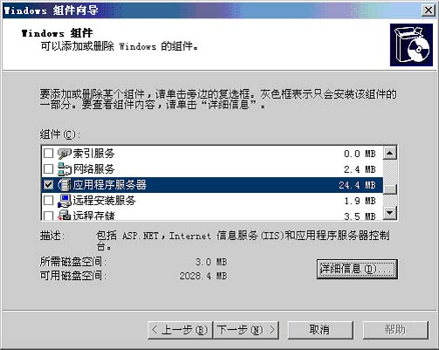
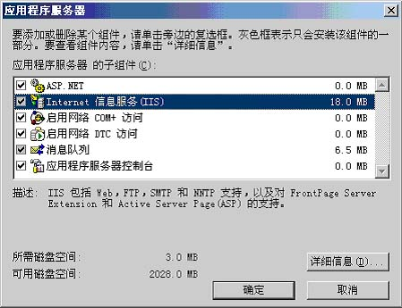
Internet信息服务简称为IIS，进入控制面板→管理工具→Internet信息服务（IIS）管理器，即可启动“Internet信息服务”管理工具。
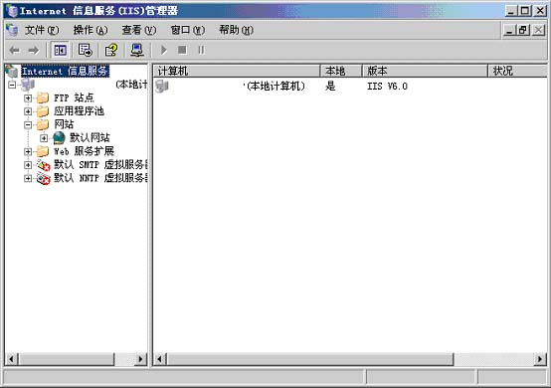
IIS安装后，系统自动创建了一个默认的Web站点，该站点的主目录默认为C:\\Inetpub\\wwwroot。 可以直接将主目录修改为程序所在的目录或者再建立一个虚拟站点，主目录指向 D:\web_istc\ 。
用鼠标右键单击新建立的站点，在弹出的快捷菜单中选择“属性”，此时就可以打开站点属性设置对话框，在该对话框中，可完成对站点的全部配置。
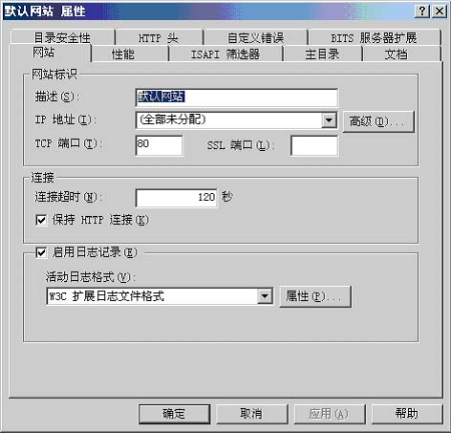
单击“主目录”标签，切换到主目录设置页面，该页面可实现对主目录的更改或设置。注意检查启用父路径选项是否勾选，如未勾选将对以后的程序运行有部分影响。
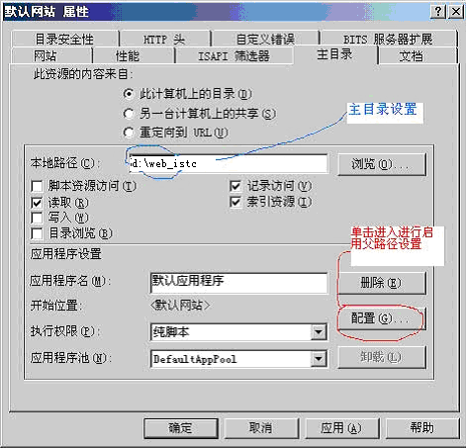
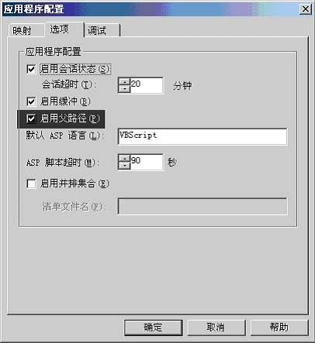
单击“文档”标签，可切换到对主页文档的设置页面，主页文档是在浏览器中键入网站域名，而未指定所要访问的网页文件时，系统默认访问的页面文件。IIS默认的主页文档只有default.htm和default.asp，根据需要，利用“添加”和“删除”按钮，可为站点设置所能解析的主页文档。
！！！本程序需要添加的默认的主页文档login.asp
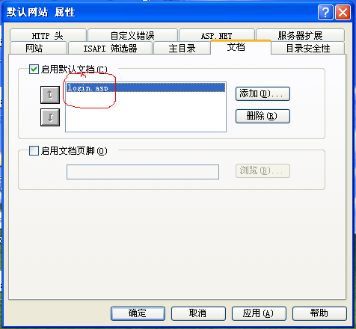

SQL Server安装及数据库导入
关于SQL Server的安装，请参考本手册的附件部分。
程序包中包含了本工具需要使用的数据库文件，以下采用“附加数据库”的方法添加该数据库。
右击“数据库”，选“所有任务”，“附加数据库（A）…”
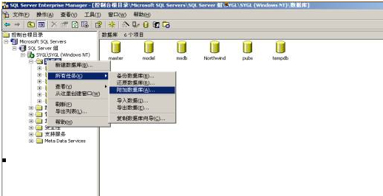
在“附加数据库”窗口中，单击按钮
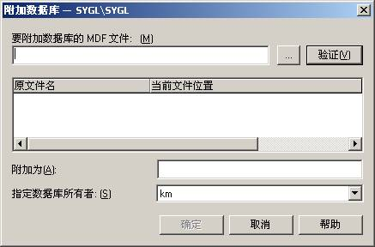
选中d:\web_istc\db目录下文件istc_database.MDF。
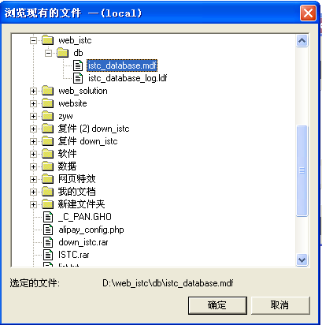
单击“确定”按钮。
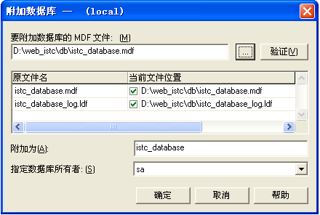
附加数据库后显示如下图（数据库下有子项istc_database），则表示操作正确。
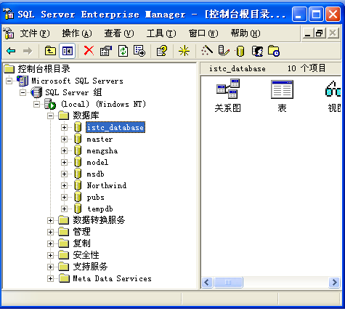
至此数据导入成功。

参数设定
当数据库和IIS都已经安装完毕后，就可以配置程序参数：
打开目录D:\web_istc\Include，找到程序连接数据库的配置文件 std.asp , 修改文件的第15行：
strConn="driver={sql server};database=istc_database;uid=sa;server=127.0.0.1;pwd=12"
database 为数据库名；
server为数据库服务器的IP地址；
uid 为数据库用户名；
pwd 为数据库密码。
保存文件后，所有的准备工作便已完成。可以访问填报工具了！

系统访问
设定好程序后，可以通过访问该服务器的IP地址的方式访问程序。
也可以建立虚拟主机或者设定独立域名。
通过浏览器访问该IP地址或者域名后，则会显示如下的登陆界面：

如果没有出现此界面或者有报错的信息，则说明没有安装成功，请详细检查本节的说明，以避免错误的配置。

管理单位

登陆系统
系统默认的管理单位登陆用户名和密码均为：admin。
所以在登陆界面输入用户名admin 和密码 admin 后，点击“确定”按钮即可登陆系统。
系统主界面如下图，主要提供的功能有：
- 单位管理：管理下属单位信息。
- 收发报表：设置报表的填报时间及年度设定。
- 填报状态：查看下属单位的填报情况。
- 报表汇总与输出：下属单位的填报数据汇总和下载。
- 数据导出方法说明
- 修改密码：修改当前的登陆密码。
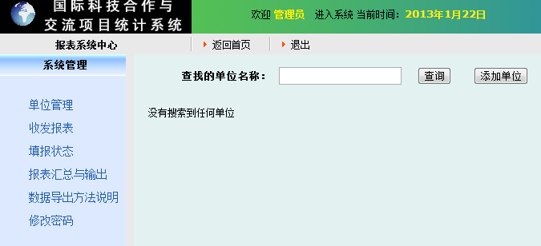

下属单位管理
进入系统后，默认下属单位列表为空，可以通过使用“添加单位”功能添加下属单位信息。添加成功后，系统会自动列出“下属单位列表”。
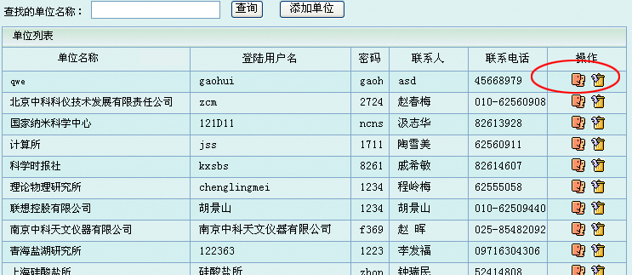
在单位列表中，列出了下属单位的名称、登陆名、密码、联系人和电话。
同时还提供了修改和删除的操作按钮。点击修改，可以修改该用户的各类信息。在每一行的操作拦有两个图标，其中表示删除操作，表示查看下属单位的基本信息和修改操作。
如果希望下属单位登陆系统填报数据，就需要管理单位把下属单位的用户名和密码连同填报工具的登陆地址一起通知该下属单位的相关负责人。

收发报表
当选择“下发报表”功能时，下属单位便可对下发的报表进行填报。
请注意填写的下发报表年份：所有填报数据将被指定为该年份填报的数据报表，年份由四位数字组成，例如：2007。
当选择回收报表功能时，下属单位就只能查看报表，而不能对报表进行任何修改。
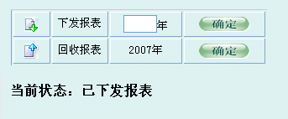

下属单位报表填报情况
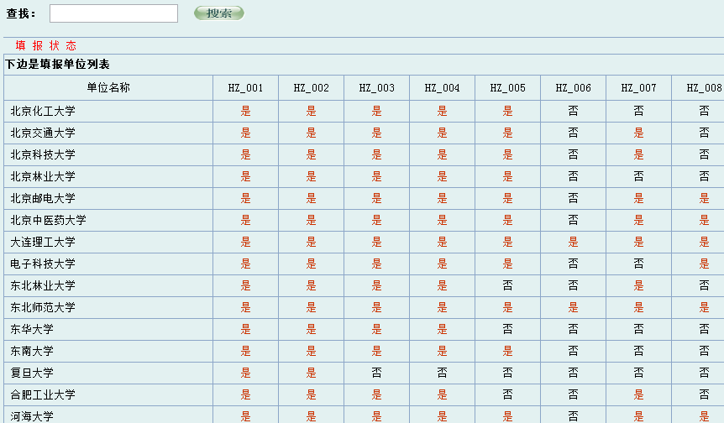
点击“填报状态”功能时，可以查看所有下属单位的数据填报情况。
可以清楚的看到每张报表的填报情况，哪些单位已经填报，哪些单位还没有填报。这样有利于管理单位进行统计和督促工作。

报表汇总与输出
点击“报表汇总与输出”功能时，可以按年度汇总所有下属单位的填报数据。
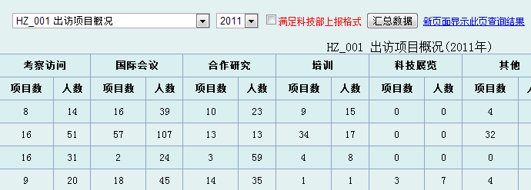

填报数据导出
报表数据导出说明由于各单位安装工具系统的环境差别较大，故不再提供导出数据到Excel的功能。
如需将统计数据导出到Excel，请按如下步骤操作即可。
1，通过系统的“报表汇总与输出”功能，查询相应的统计数据。
查询过程如果选中“满足科技部上报格式”选项，查询结果将会按照科技部上传数据EXCEL模板的格式输出数据，数据列与模板一致。
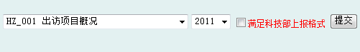
查询结果：
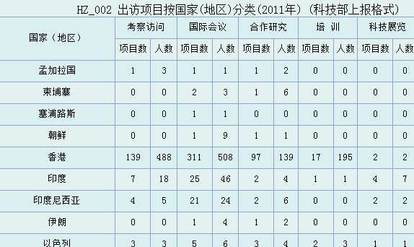
2，拷贝输出的数据。
直接在网页拷贝查询结果的数据部分（建议使用IE类浏览器）。
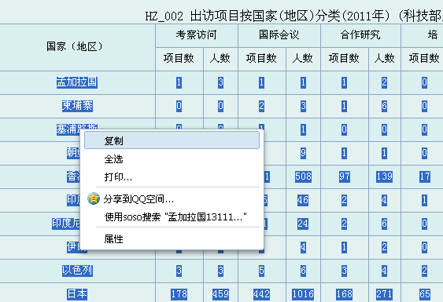
3，将拷贝的数据粘贴到Excel表格中。
打开Excel后，将拷贝的数据直接粘贴到Excel中。
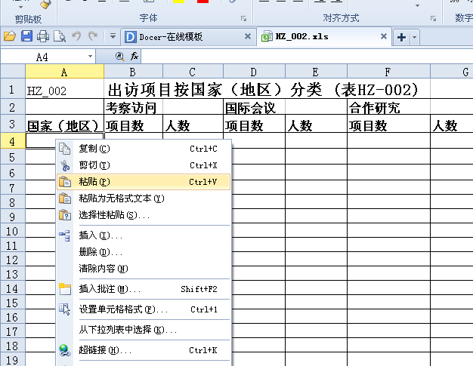
4，整理Excel格式。
粘贴成功后，可以根据使用要求调整数据格式。
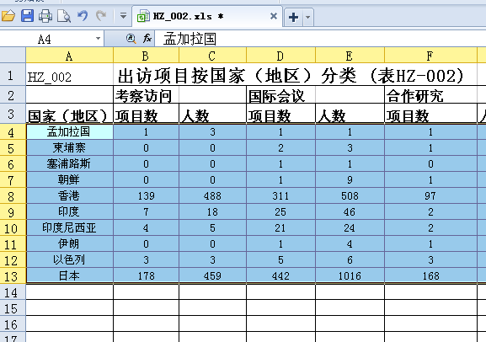
！！！如果数据没办法粘贴到Excel，或粘贴格式不对，可以按照如下方法操作：
1，方法一：在查询结果页面点击“新页面显示此页查询结果”，拷贝结果页面的所有内容到Word中。
2，方法二：在查询结果页面点击“新页面显示此页查询结果”，使用浏览器的另存功能，保存此页面（保存类型选择：仅HTML）。
将以上任意一种方法所保存的文件发送到 ligang@zhongyan.org ，技术支持人员会协助您完成导出到Excel的工作。

下属单位

登陆系统
通过管理单位分配的系统登陆用户名和密码，登陆填报工具系统：

基本信息更改
如果下属单位第一次登陆系统，系统会自动列出该单位的基本信息，以使操作者确认。如果检查无误，点击“确认”按钮即可。如果需要修改，点击“修改”按钮进行基本信息修改。
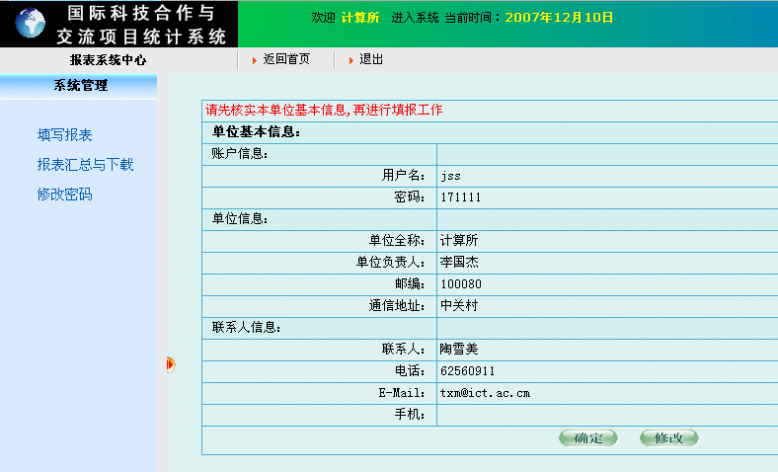

数据填报
下属单位的主要操作就是数据的填报工作，填报的主界面如下图：
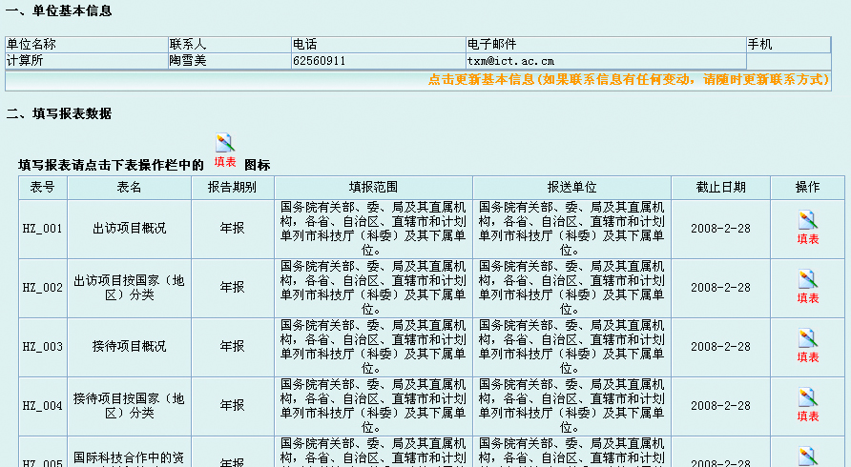
具体的填报方法，请参考本手册的2.6数据填报一节。

报表汇总与下载
点击“报表汇总与下载”功能时，可以按年度汇总本下属单位的填报数据。
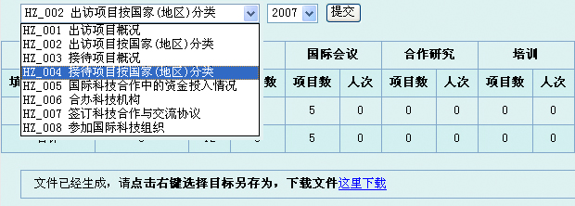

技术支持
单位：北京中研世纪科技有限公司
电话：010-67571121-8009
联系人：李刚
E-mail：ligang@zhongyan.org

附件：SQL Server安装

安装准备
建议服务器操作系统采用windows 2000/2003。必须将显示器分辨率调整至800*600以上，以便本系统中所有的窗口或对话框在不需要移动的情况下就能看清全貌。

服务器安装
服务器端的安装工作主要是安装Microsoft SQL Server 2000及创建数据库。
将 Microsoft(r) SQL Server(tm) 2000 光盘插入 CD-ROM 驱动器。如果该光盘不自动运行，请双击该光盘根目录中的 Autorun.exe 文件，然后按下列步骤安装：
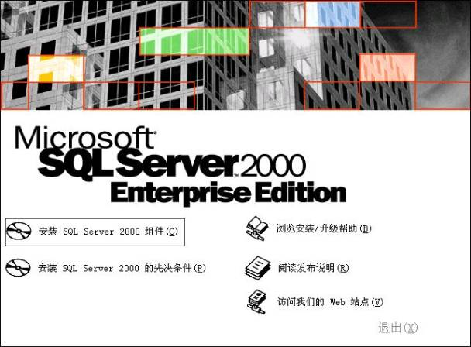
(1)选择安装"SQL Server 2000 组件"。
(2) 选择"安装数据库服务器"
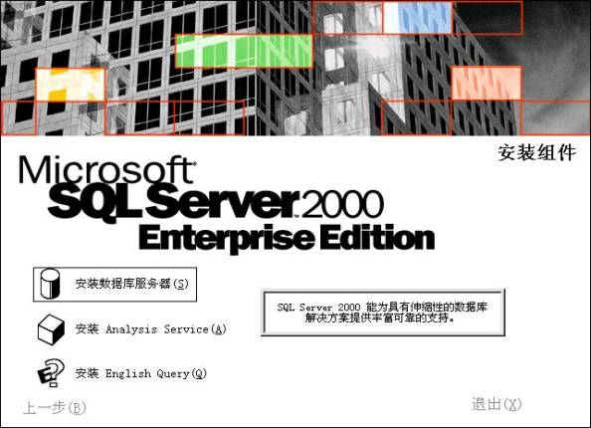
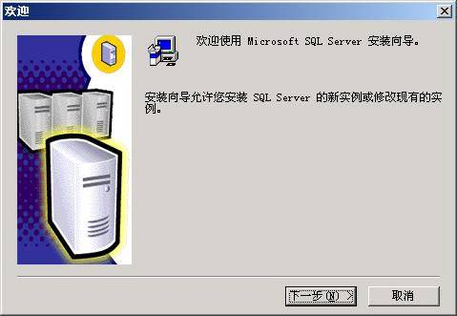
(3)安装程序准备 SQL Server 安装向导。在"欢迎"屏幕中单击"下一步"按钮。
(4)"计算机名"对话框中，"本地计算机"是默认选项，并且本地计算机名出现在编辑框中。单击"下一步"按钮。
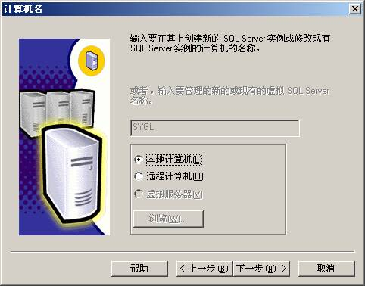
(5)在"安装选项"对话框中，单击"创建 SQL Server 新实例或安装客户端工具"选项，然后单击"下一步"按钮。
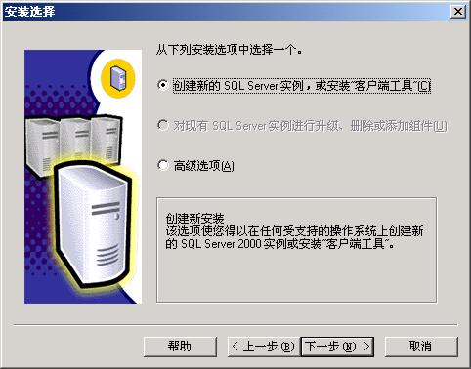
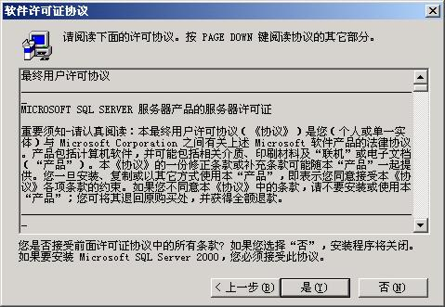
(6)按照"用户信息"、"软件许可协议"和相关屏幕上的指导进行操作。
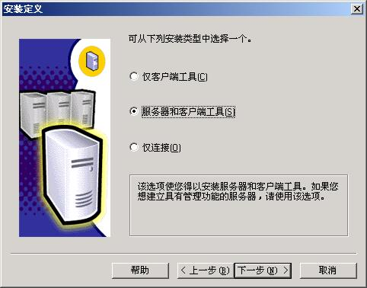
(7)在"安装定义"对话框中，单击"服务器和客户端工具"选项，然后单击"下一步"按钮
(8)在"用户信息"对话框中，输入姓名和公司。
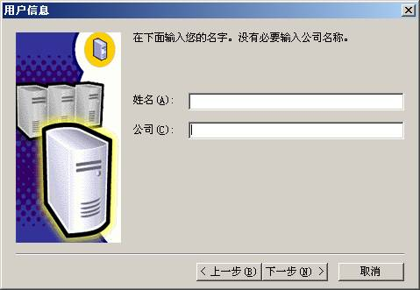
(9)在"实例名"对话框中， "实例名"编辑框中键入一个新的命名实例shd47或(计算机名)。单击"下一步"按钮。
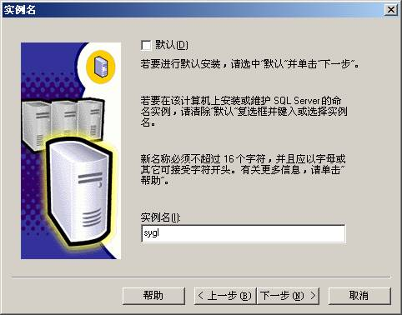
(10)在"安装类型"对话框中单击"典型"，单击"浏览"按钮可以更改数据库程序或数据的安装路径，然后单击"下一步"按钮。
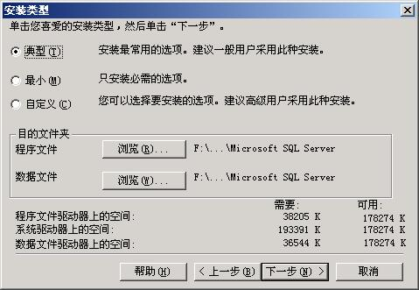
(11)选择“使用本地系统帐户”，然后单击"下一步"按钮。
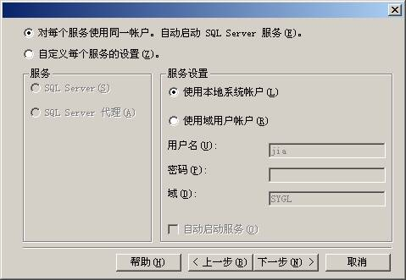
(12)"身份验证模式"对话框中，请选中"Windows身份验证模式"，并把“空密码”打勾，然后单击"下一步"按钮。
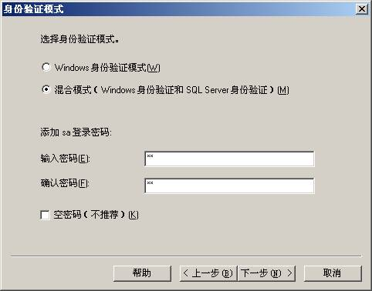
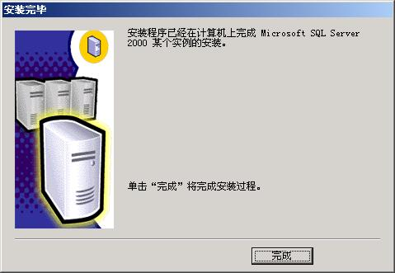
(13)安装程序将完成文件复制并初始配置好数据库，单击"完成"按钮完成安装。
(14)安装完毕重新启动服务器，再次登录系统后在系统任务栏右下脚将显示出服务器管理程序的绿色箭头的小图标 ，双击将打开服务管理器对话框。
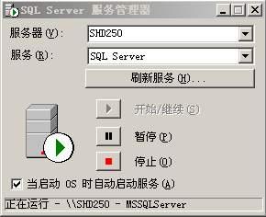

添加数据库
(1)运行MS SQL SERVER 2000中的企业管理器
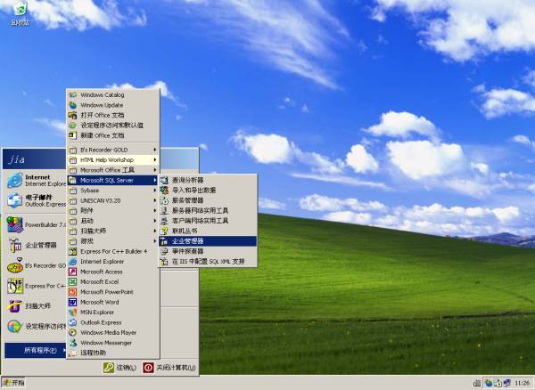
(2)在“企业管理器”窗口中，展开左侧的目录树。
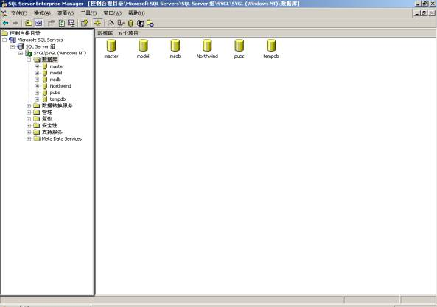
(3)如果还没有创建数据库或服务器，就右击”Microsoft SQL Server”选择”新建SQL注册Microsoft sql server”出现窗口(如下)，直接选择”下一步”
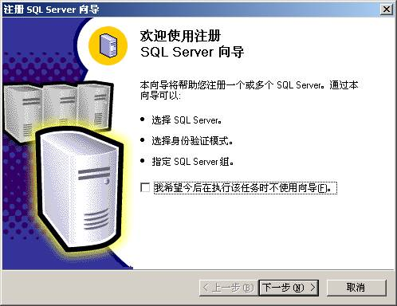
(4)在选择”下一步”出现的窗口”(如下).”在可用的服务器”输入本机计算机名或是本机IP地址，点击”添加”按钮后，选择”下一步”
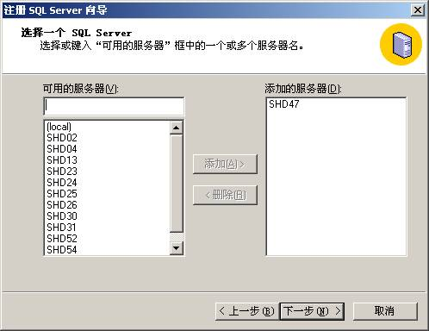
(5)选择如下图所示，点击”下一步”即可
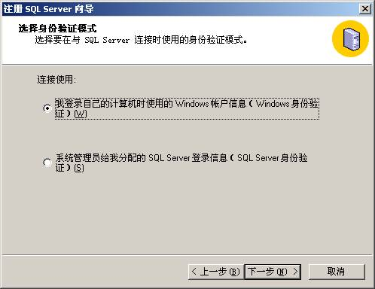
(6)选择如下图所示直接选择”下一步”
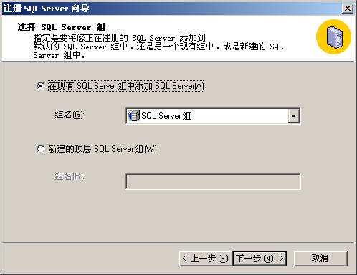
(7)选择完成即可。
